КОНСУЛЬТАЦИЯ
для родителей
«Как помочь ребенку
запомнить буквы»

Подготовила
учитель-логопед
Шишминцева М.П.

Как хорошо уметь читать!
Не надо к маме приставать.
Не надо бабушку трясти:
«Прочти, пожалуйста! Прочти!»
Не надо умолять сестрицу:
«Ну, почитай еще страницу!»
Не надо звать, не надо ждать,
А можно взять и почитать!
Умение читать начинается с изучения букв и звуков. Но как помочь ребенку запомнить их?
На начальном этапе запоминания букв лучше не углубляться в понятия «звук - буква». Нужно говорить о буквах, произнося их звуками: не «бэ», а «б», не «эр», а «р». При этом произносить их быстро и кратко. Так ребенок быстрее овладеет навыком слияния звуков (букв) в слоги.
При изучении букв не нужно использовать азбуки, в которых буква подкреплена только одной картинкой, так как при узнавании буквы ребенок сначала вспоминает картинку, а потом уже название буквы, а иногда и только картинку.
Придумывая с ребенком слова с заданного звука, называйте несколько слов, а не одно, чтобы буква не ассоциировалась у него с каким-либо определенным предметом.
Тренироваться выделять первый звук в слове лучше начинать со слов, где гласные «а», «о», «у», «э» в начале и под ударением (Аист, Окна, Утка, Ива и так далее), после можно попробовать выделять согласные, не участвующие в слоге-слиянии (к-рот,
т-рактор и т. п.).
При изучении букв больше играйте с детьми. Это облегчит процесс запоминания!

Игры, способствующие запоминанию букв
1. Игра «Покажи букву»
Изобразить заданные буквы с помощью пальчиков, ладошек и всего тела. Выложить букву из любого материала: шнурков, ленточек проволоки, счетных палочек, мозаики, бусин, пуговок, спичек, камушков, карандашей, лапши, конфет, сушек. А еще можно слепить из пластилина, соленого теста и нарисовать пальчиком и гуашью по бумаге или по крупе, рассыпанной на подносе тонким слоем.
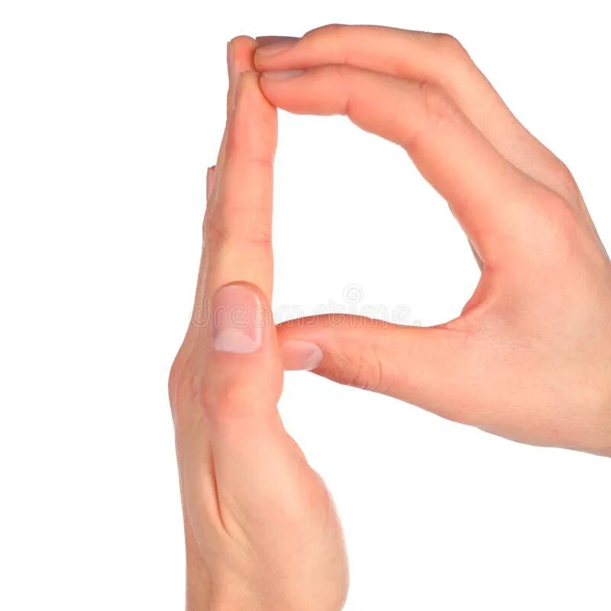

2. Игра «Найди и назови букву»
Из картона вырезать буквы. Картонные буквы прикрепить к разным предметам в общей комнате или комнате ребенка, где вы с ним занимаетесь. Принцип прикрепления таков: с какой буквы начинается название предмета, такая и буква прикрепляется. Например: «шкаф» — «ш», «стол» — «с», «тумба» — «т», и так далее. Можно некоторые буквы оставить мамы, папы, брата. Например: «Алла» — «А», мама, «Коля» — «К», папа, нарисовать портреты родственников к этим буквам.
Очень полезно находить в окружающей обстановке предметы , похожие на буквы, а также дорисовывать буквы, «превращая» их. Буква «с» похожа на месяц, «о»- на обруч, «п» - на ворота.
Можно находить знакомые буквы в вывесках на улице, в книгах с крупным шрифтом.

3. Игра «Архитектор»
Приготовить карточки из бумаги и на каждой карандашом нарисовать контур буквы, а ребенок пусть ее раскрасит. Каждую карточку разрезать на 2 - 4 части и перемешать, а ребенка попросить сложить букву и назвать ее.
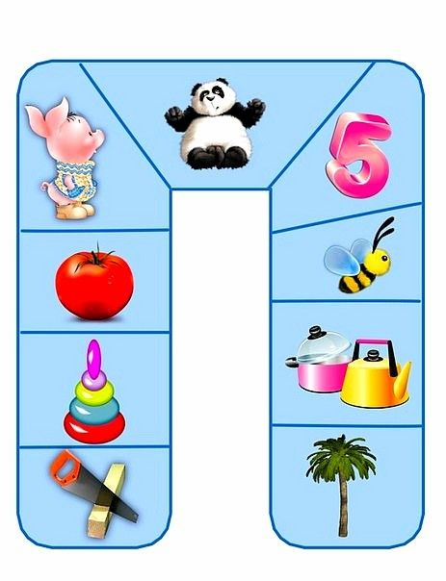

4. Игра «Дорисуй букву»
Для каждой буквы создается образ. Например, букве «а» дорисуем трубу, двери, окно — получится «дом». Буквы должны быть крупные.
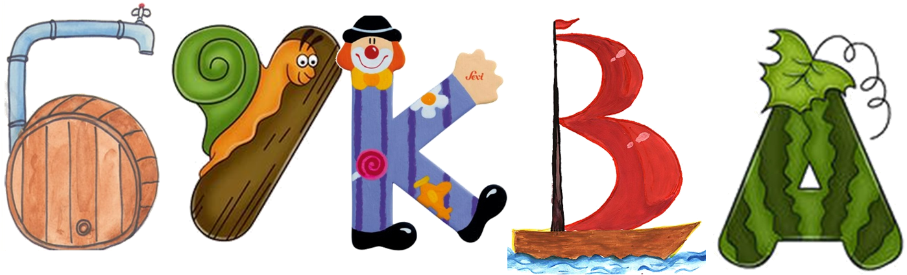

5. Игра «Узнай букву»
Ребенок должен узнать и обвести буквы, написанные точками.
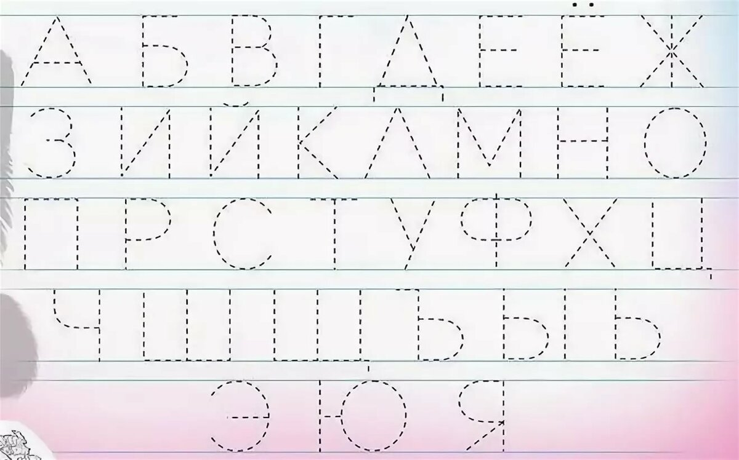

6. Игра «Что неправильно»
Ребенок находит буквы в ряду, которые написаны неправильно.

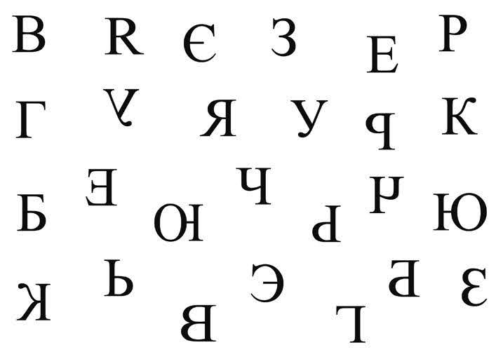

7. Игра «Найди и подчеркни»
Предложите ребенку найти и подчеркнуть( обвести кружком) определенную букву в тексте. Можно использовать для этой игры ненужные газеты, рекламные листы. Шрифт должен быть крупным.

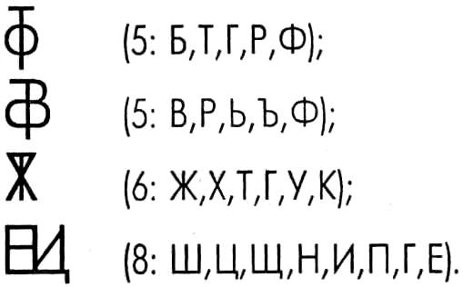
8. Нахождение «спрятавшихся букв».
Нужно определить сколько и каких букв «спряталось» в каждой из фигур.

9. Игра «Полубуковка».
Нужно дорисовать недостающие элементы так, чтобы получилась буква.
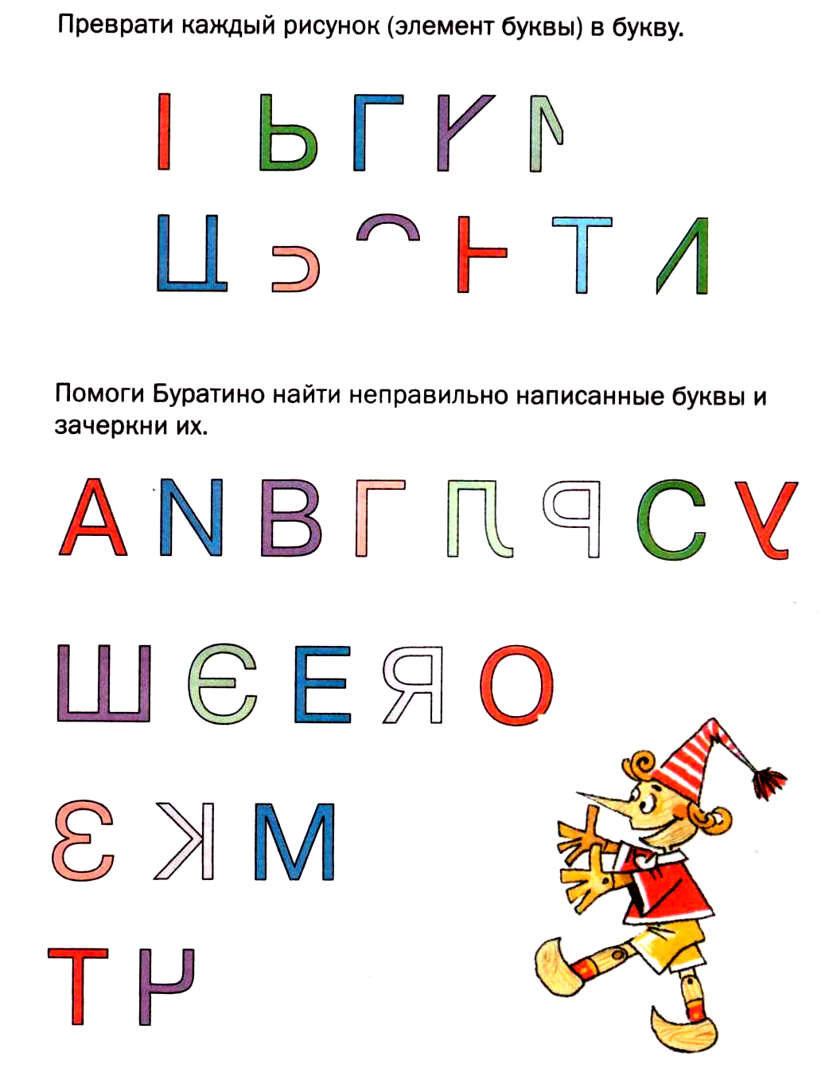
10. «Превращение буквы».
Нужно из одной буквы получить другую, при этом можно убрать (добавить или изменить) только один элемент.

11. Игра «Алфавитный дартс»
Повесить на стену плакат – азбуку. Бросая небольшой мячик в определенную букву, назвать ее.

12. «Магнитная азбука»
Прикрепить ее можно, например, на холодильнике и выполнить такие упражнения: «Угадай, какая буква», «Какой буквы не стало?», «Какая буква лишняя?», «С какой буквы начинается слово….»

13. Обучающие компьютерные программы, мультфильмы, песни, стихи о буквах, яркие книги-азбуки, раскраски также помогают запоминать буквы.

Удачи вам, уважаемые родители, при изучении букв с детьми!

